PC11 Doc. 7.3
CONVENTION SUR LE COMMERCE INTERNATIONAL DES ESPECES
DE FAUNE ET DE FLORE SAUVAGES MENACEES D'EXTINCTION
____________
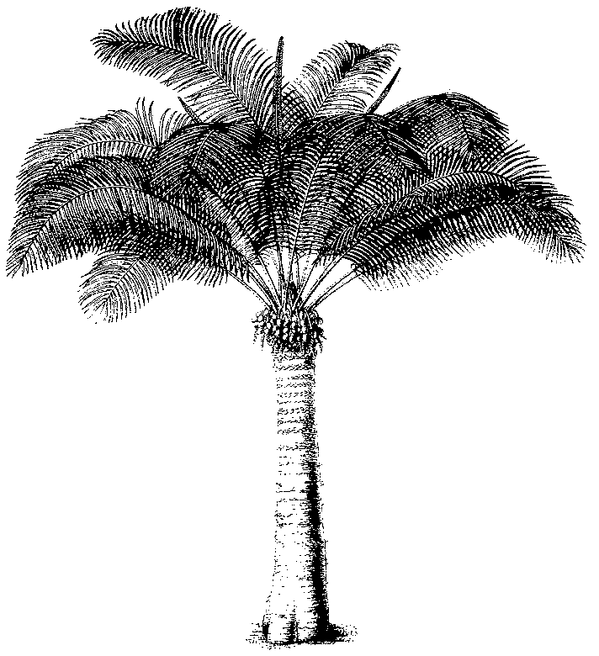
Onzième session du Comité pour les plantes
Langkawi (Malaisie), 3 – 7 septembre 2001
Révision de la résolution Conf. 9.24
Rapport sur la session du Comité permanent
(questions relatives aux plantes)
1. Le document joint [SC45 Doc. 17 (Rev. 1)] a été présenté à la 45e session du Comité permanent, Paris, (France), 19-22 juin 2001.

